MỘT SỐ BÀI TOÁN ĐỒ THỊ ĐIỆN XOAY CHIỀU
(ĐỒ THỊ KHÔNG DAO ĐỘNG ĐIỀU HÒA)
U_{MB}(V)
Z_{L}-Z_{C}
120
20
Câu 1: Cho mạch điện xoay chiều AB theo thứ tự điện trở thuần R =50Ω, cuộn dây không thuần cảm có điện trở r, tụ điện có điện dung C ghép nối tiếp. M là điểm giữa R và cuộn dây. Đồ thị U_{MB} phụ thuộc vào Z_{L}-Z_{C} như đồ thị hình vẽ bên. Tính điện trở thuần của cuộn dây:
A. 10Ω
B
C
A
R
L,r
M
B. 5 Ω
C. 16 Ω
D. 20 Ω

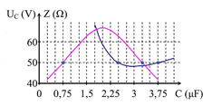  Câu 3: Cho mạch điện gồm R, L và C theo thứ tự nối tiếp, cuộn dây có điện trở r. Đặt vào hai đầu đoạn mạch một điện áp xoay chiều có giá trị hiệu dụng không đổi, tần số f = 50 Hz. Cho điện dung C thay đổi người ta thu được đồ thị liên hệ giữa điện áp hiệu dụng hai đầu mạch chứa cuộn dây và tụ điện U_{rLC} với điện dung C của tụ điện như hình vẽ bên. Điện trở r có giá trị bằng  A. 50 Ω  B. 120 Ω  C. 90 Ω  D. 30 Ω | 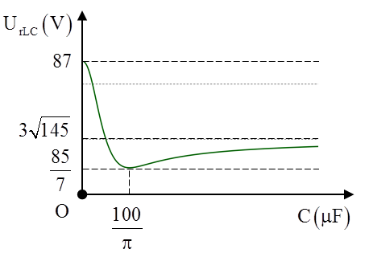
Câu 4: Cho đoạn mạch có R, L, C mắc nối tiếp, trong đó giá trị điện dung C thay đổi được. Điện áp xoay chiều đặt vào hai đầu đoạn mạch có giá trị hiệu dụng U và tần số f không đổi. Hình vẽ bên là đồ thị biểu diễn sự phụ thuộc của điện áp hiệu dụng UC giữa hai bản tụ điện và tổng trở Z của đoạn mạch theo giá trị của điện dung C. Giá trị của U gần nhất với giá trị nào sau đây?
A. 40 V. B. 35 V. C. 50 V. D. 45 V.
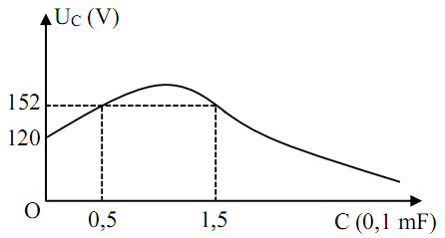
Câu 5: Đặt hiệu điện thế u = U₀cos(100t) V, t tính bằng s vào hai đầu đoạn R, L, C mắc nối tiếp, cuộn dây thuần cảm. Trong đó U₀, R, L không đổi, C có thể thay đổi được . Cho sơ đồ phụ thuộc của U_{C} vào C như hình vẽ (chú ý, 48 = 152). Giá trị của R là A. 100 Ω B. 50 Ω C. 120 Ω D. 60 Ω
Câu 6: Lần lượt đặt vào hai đầu đoạn mạch xoay chiều gồm biến trở R, cuộn cảm thuần L và tụ điện C nối tiếp hai điện áp xoay chiều và người ta thu được đồ thị công suất toàn mạch theo biến trở R như hình vẽ. Biết rằng . Giá trị của x gần giá trị nào sau đây nhất?  U(V)  C(10⁻⁴F)  87  A. 112,5 Ω. B. 106 Ω.  C. 101 Ω. D. 108 Ω. | 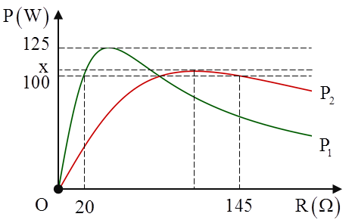

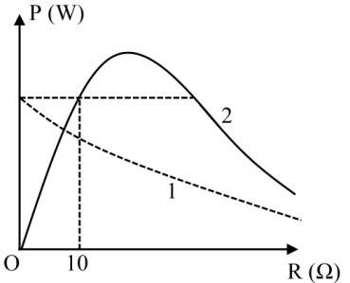
Câu 7: Cho đoạn mạch AB gồm: biến trở R, cuộn dây không thuần cảm với độ tự cảm L = 0,6/π H, và tụ có điện dung C = 10⁻³/(3π )F mắc nối tiếp. Đặt điện áp xoay chiều u = Ucos(100πt) (U không thay đổi) vào hai đầu A, B. Thay đổi giá trị biến trở R ta thu được đồ thị phụ thuộc của công suất tiêu thụ trên mạch vào giá trị R theo đường (1). Nối tắt cuộn dây và tiếp tục thay đổi R ta thu được đồ thị (2) biểu diễn sự phụ thuộc của công suất trên mạch vào giá trị R. Điện trở thuần của cuộn dây là
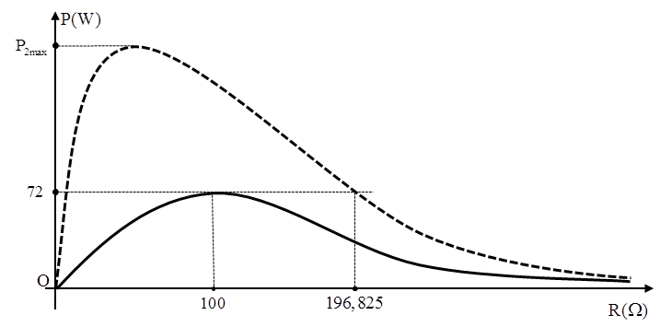
A. 10Ω B. 90Ω C. 30Ω D. 50Ω
Câu 8: Cho mạch điện gồm: biến trở R, cuộn cảm thuần và tụ điện mắc nối tiếp (cảm kháng luôn khác dung kháng). Điện áp xoay chiều đặt vào có giá trị hiệu dụng U không đổi nhưng tần số thay đổi được. Lúc đầu, cho f = và điều chỉnh R thì công suất tiêu thụ trên mạch thay đổi theo R là đường liền nét ở hình bên. Khi f= () và cho R thay đổi, đường biểu diễn sự phụ thuộc của công suất theo R là đường đứt nét. Công suất tiêu thụ lớn nhất của mạch khi f = nhận giá trị nào sau đây?
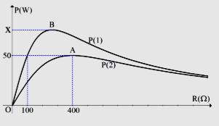
- 576 W. B. 250 W. C. 288 W. D. 200 W.

Câu 9: Lần lượt đặt vào hai đầu đoạn mạch xoay chiều RLC (R là biến trở L thuần cảm) hai điện áp xoay chiều u₁ = U₀cos(ω₁t + ϕ₁) và u₂ = U₀cos(ω₂t + ϕ₂). Thay đổi giá trị của R của biến trở thì người ta thu được đồ thị công suất của toàn mạch theo biến trở R như hình bên. Biết A là đỉnh của đồ thị công suất P(2), B là đỉnh của đồ thị công suất P(1). Giá trị của x gần bằng
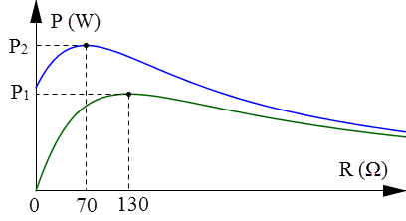
A.76W C.67 W B. 90W D.84W
Câu 9: Cho đoạn mạch điện xoay chiều RLC không phân nhánh. Đồ thị biểu diễn sự phụ thuộc công suất tỏa nhiệt trên biến trở và công suất tỏa nhiệt trên toàn mạch vào giá trị của biến trở như hình vẽ. Nhận xét nào sau đây đúng?
A. Cuộn dây trong mạch không có điện trở thuần
B. Cuộn dây trong mạch có điện trở thuần bằng 30 Ω
C. Cường độ hiệu dụng trong mạch đạt cực đại khi R = 70 Ω
D. Tỉ số công suất P₂/P₁ có giá trị là 1,5.
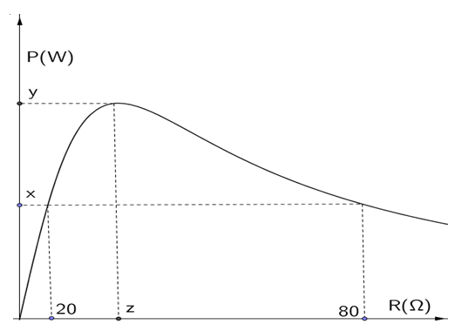

Câu 10: Đặt điện áp vào 2 đầu đoạn mạch gồm: biến trở R, cuộn cảm thuần L và tụ điện C người ta thu được đồ thị biểu diễn quan hệ giữa công suất mạch điện với điện trở R như hình dưới. Giá trị x, y, z lần lượt là:
A. 50, 400, 400 B. 400, 400, 50 C. 500, 40, 50 D. 400, 500, 40

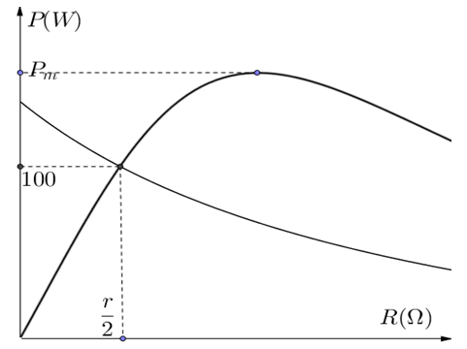
Câu 11: Cho đoạn mạch AB gồm: biến trở R, cuộn cảm thuần L và tụ dung C mắc nối tiếp, với L=1/π, C=10⁻³/7,2π (F). Đặt điện áp xoay chiều vào 2 đầu A, B . Hình vẽ bên dưới thể hiện quan hệ giữa công suất tiêu thụ trên AB với điện trở R trong 2 trường hợp: mạch điện AB lúc đầu và mạch điện AB sau khi mắc thêm điện trở r nối tiếp với R. Giá trị P_{m} là: A. B. C. D.

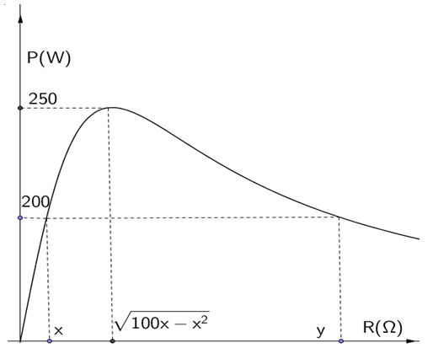
Câu 12: Đặt điện áp vào 2 đầu đoạn mạch gồm: biến trở R, cuộn cảm thuần L và tụ điện C mắc nối tiếp người ta thu được đồ thị biểu diễn quan hệ giữa công suất mạch điện với điện trở R như hình dưới. Xác định y:
A. 20 B. 50 C. 80 D. 100

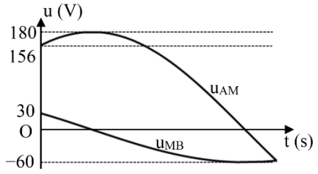
Câu 13: Đặt điện áp xoay chiều AB gồm: đoạn mạch AM chứa điện trở thuần R = 90 Ω và tụ điện C = 35,4 μF, đoạn mạch MB gồm hộp X chứa 2 trong 3 phần tử mắc nối tiếp (điện trở thuần R₀; cuộn cảm thuần có độ tự cảm L₀, tụ điện có điện dung C₀). Khi đặt vào hai đầu AB một điện thế xoay chiều có tần số 50 Hz thì ta được đồ thị sự phụ thuộc của u_{AM} và u_{MB} thời gian như hình vẽ (chú ý 90 ≈ 156). Giá trị của các phần tử chứa trong hộp X là
A. R₀ = 60 Ω, L₀ = 165 mH B. R₀ = 30 Ω, L₀ = 95,5 mH
C. R₀ = 30 Ω, C₀ = 106 μF D. R₀ = 60 Ω, C₀ = 61,3 μF

Câu 14: Để xác định giá trị điện trở thuần R, điện dung C của một tụ điện và độ tự cảm L của một cuộn dây cảm thuần, người ta ghép nối tiếp chúng thành đoạn mạch RLC rồi đặt hai đầu đoạn mạch vào điện áp xoay chiều có giá trị hiệu dụng không đổi và thay đổi tần số góc ω. Mỗi giá trị của ω, đo điện áp hai đầu đoạn mạch, cường độ hiệu dụng trong mạch và tính được giá trị tổng trở Z tương ứng. Với nhiều lần đo, kết quả được biểu diễn bằng một đường xu hướng như hình vẽ bên. Từ đường xu hướng ta có thể tính được giá trị R, L và C, các giá trị đó gần với những giá trị nào sau đây nhất? | 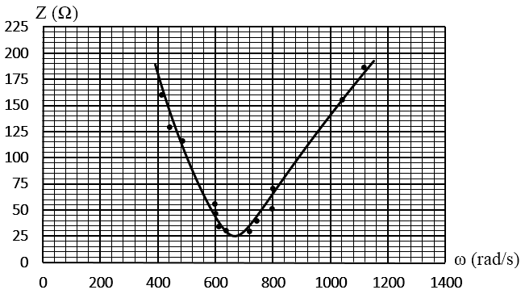
A. R = 9 Ω, L = 0,25 H, C = 9 μF. B. R = 25 Ω, L = 0,25 H, C = 9 μF.
C. R = 9 Ω, L = 0,9 H, C = 2,5 μF. D. R = 25 Ω, L = 0,9 H, C = 2,5 μF.

MỘT SỐ BÀI TOÁN ĐỒ THỊ ĐIỆN XOAY CHIỀU
(ĐỒ THỊ KHÔNG DAO ĐỘNG ĐIỀU HÒA)
Câu 1: Cho mạch điện xoay chiều AB theo thứ tự điện trở thuần R =50Ω, cuộn dây không thuần cảm có điện trở r, tụ điện có điện dung C ghép nối tiếp. M là điểm giữa R và cuộn dây. Đồ thị U_{MB} phụ thuộc vào Z_{L}-Z_{C} như đồ thị hình vẽ bên. Tính điện trở thuần của cuộn dây:
U_{MB}(V)
Z_{L}-Z_{C}
120
20
A. 10Ω
B
C
A
R
L,r
M
B. 5 Ω
C. 16 Ω
D. 20 Ω

Câu 2:
Trên đồ thị cho ta: U=120V.
Cách 1:
Trên đồ thị ta có: Khi Z_{L}-Z_{C} = 0 thì
U_{MB}(V)
Z_{L}-Z_{C}
120
20
=> (1)
=> hay: r=R/5 = 10Ω
Cách 2:
Tại Z_{L}-Z_{C} = 0: thì mạch cộng hưởng lúc đó U_{R} và U_{MB} cùng pha với U nên:
=>
Lúc cộng hưởng ta có: => r=R/5=10Ω.
Câu 3: Cho mạch điện gồm R, L và C theo thứ tự nối tiếp, cuộn dây có điện trở r. Đặt vào hai đầu đoạn mạch một điện áp xoay chiều có giá trị hiệu dụng không đổi, tần số f = 50 Hz. Cho điện dung C thay đổi người ta thu được đồ thị liên hệ giữa điện áp hiệu dụng hai đầu mạch chứa cuộn dây và tụ điện U_{rLC} với điện dung C của tụ điện như hình vẽ bên. Điện trở r có giá trị bằng
A. 50 Ω
B. 120 Ω
C. 90 Ω
D. 30 Ω
Câu 32:
Biểu thức điện áp giữa hai đầu LC
+ Khi thì và (1)
+ Khi mạch cộng hưởng (2)
+ Khi thì (3)
Từ (1) và(2) ta thu được
Thay vào (3)
Đáp án A
Câu 4: Cho đoạn mạch có R, L, C mắc nối tiếp, trong đó giá trị điện dung C thay đổi được. Điện áp xoay chiều đặt vào hai đầu đoạn mạch có giá trị hiệu dụng U và tần số f không đổi. Hình vẽ bên là đồ thị biểu diễn sự phụ thuộc của điện áp hiệu dụng UC giữa hai bản tụ điện và tổng trở Z của đoạn mạch theo giá trị của điện dung C. Giá trị của U gần nhất với giá trị nào sau đây?
A. 40 V. B. 35 V. C. 50 V. D. 45 V.
Câu 38: Đáp án A
Đặt
Có hai giá trị của C là C₁ = 0,75µF và C₂ = 3,25µF để UC có cùng giá trị nên ta được
Ta tìm được:
Mặt khác khi U_{C} max thì (2)
TỪ (1) VÀ (2) Ta tính được
Tương tự, với hai giá trị của C thì Z_{C} có cùng giá trị ta sẽ tính được Z_{L}
Thay vào phương trình U_{C} max tính được R
Từ đó tìm được U.

Câu 5: Đặt hiệu điện thế u = U₀cos(100t) V, t tính bằng s vào hai đầu đoạn R, L, C mắc nối tiếp, cuộn dây thuần cảm. Trong đó U₀, R, L không đổi, C có thể thay đổi được . Cho sơ đồ phụ thuộc của U_{C} vào C như hình vẽ (chú ý, 48 = 152). Giá trị của R là A. 100 Ω B. 50 Ω C. 120 Ω D. 60 Ω

Câu 6: Lần lượt đặt vào hai đầu đoạn mạch xoay chiều gồm biến trở R, cuộn cảm thuần L và tụ điện C nối tiếp hai điện áp xoay chiều và người ta thu được đồ thị công suất toàn mạch theo biến trở R như hình vẽ. Biết rằng . Giá trị của x gần giá trị nào sau đây nhất?
A. 112,5 Ω. B. 106 Ω.
C. 101 Ω. D. 108 Ω.
Câu 37:
+ Khi R = a thì P₁ = P₂
+ Xét P₁: Khi R = 20 và R = a thì P₁ = $\frac{U_{1}^{2}}{\text{20}+a}=\text{100}$
+ Xét P₂: Khi R = 145 và R = a thì P₂ = $\frac{U_{2}^{2}}{\text{145}+a}=\text{100}$
+ Mà $P_{1\text{max}}=\frac{U_{1}^{2}}{2\sqrt{\text{20}a}},P_{2\text{max}}=\frac{U_{2}^{2}}{2\sqrt{\text{145}a}}⇒P_{2\text{max}}=x=\text{104}W$

Câu 7: Cho đoạn mạch AB gồm: biến trở R, cuộn dây không thuần cảm với độ tự cảm L = 0,6/π H, và tụ có điện dung C = 10⁻³/(3π )F mắc nối tiếp. Đặt điện áp xoay chiều u = Ucos(100πt) (U không thay đổi) vào hai đầu A, B. Thay đổi giá trị biến trở R ta thu được đồ thị phụ thuộc của công suất tiêu thụ trên mạch vào giá trị R theo đường (1). Nối tắt cuộn dây và tiếp tục thay đổi R ta thu được đồ thị (2) biểu diễn sự phụ thuộc của công suất trên mạch vào giá trị R. Điện trở thuần của cuộn dây là
A. 10Ω B. 90Ω C. 30Ω D. 50Ω
Câu 8: Cho mạch điện gồm: biến trở R, cuộn cảm thuần và tụ điện mắc nối tiếp (cảm kháng luôn khác dung kháng). Điện áp xoay chiều đặt vào có giá trị hiệu dụng U không đổi nhưng tần số thay đổi được. Lúc đầu, cho f = và điều chỉnh R thì công suất tiêu thụ trên mạch thay đổi theo R là đường liền nét ở hình bên. Khi f= () và cho R thay đổi, đường biểu diễn sự phụ thuộc của công suất theo R là đường đứt nét. Công suất tiêu thụ lớn nhất của mạch khi f = nhận giá trị nào sau đây?
- 576 W. B. 250 W. C. 288 W. D. 200 W.

Câu 9: Lần lượt đặt vào hai đầu đoạn mạch xoay chiều RLC (R là biến trở L thuần cảm) hai điện áp xoay chiều u₁ = U₀cos(ω₁t + ϕ₁) và u₂ = U₀cos(ω₂t + ϕ₂). Thay đổi giá trị của R của biến trở thì người ta thu được đồ thị công suất của toàn mạch theo biến trở R như hình bên. Biết A là đỉnh của đồ thị công suất P(2), B là đỉnh của đồ thị công suất P(1). Giá trị của x gần bằng A.76W C.67 W B. 90W D.84W

Đáp án B
Câu 1. Cho đoạn mạch điện xoay chiều RLC không phân nhánh. Đồ thị biểu diễn sự phụ thuộc công suất tỏa nhiệt trên biến trở và công suất tỏa nhiệt trên toàn mạch vào giá trị của biến trở như hình vẽ. Nhận xét nào sau đây đúng?
A. Cuộn dây trong mạch không có điện trở thuần
B. Cuộn dây trong mạch có điện trở thuần bằng 30 Ω
C. Cường độ hiệu dụng trong mạch đạt cực đại khi R = 70 Ω
D. Tỉ số công suất P₂/P₁ có giá trị là 1,5.
Câu 10: Đặt điện áp vào 2 đầu đoạn mạch gồm: biến trở R, cuộn cảm thuần L và tụ điện C người ta thu được đồ thị biểu diễn quan hệ giữa công suất mạch điện với điện trở R như hình dưới. Giá trị x, y, z lần lượt là:
A. 50, 400, 400 B. 400, 400, 50 C. 500, 40, 50 D. 400, 500, 40
Câu 11: Cho đoạn mạch AB gồm: biến trở R, cuộn cảm thuần L và tụ dung C mắc nối tiếp, với L=1/π, C=10⁻³/7,2π (F). Đặt điện áp xoay chiều vào 2 đầu A, B . Hình vẽ bên dưới thể hiện quan hệ giữa công suất tiêu thụ trên AB với điện trở R trong 2 trường hợp: mạch điện AB lúc đầu và mạch điện AB sau khi mắc thêm điện trở r nối tiếp với R. Giá trị P_{m} là: A. B. C. D.
Câu 12: Đặt điện áp vào 2 đầu đoạn mạch gồm: biến trở R, cuộn cảm thuần L và tụ điện C mắc nối tiếp người ta thu được đồ thị biểu diễn quan hệ giữa công suất mạch điện với điện trở R như hình dưới. Xác định y:
A. 20 B. 50 C. 80 D. 100

Câu 13: Đặt điện áp xoay chiều AB gồm: đoạn mạch AM chứa điện trở thuần R = 90 Ω và tụ điện C = 35,4 μF, đoạn mạch MB gồm hộp X chứa 2 trong 3 phần tử mắc nối tiếp (điện trở thuần R₀; cuộn cảm thuần có độ tự cảm L₀, tụ điện có điện dung C₀). Khi đặt vào hai đầu AB một điện thế xoay chiều có tần số 50 Hz thì ta được đồ thị sự phụ thuộc của u_{AM} và u_{MB} thời gian như hình vẽ (chú ý 90 ≈ 156). Giá trị của các phần tử chứa trong hộp X là
A. R₀ = 60 Ω, L₀ = 165 mH B. R₀ = 30 Ω, L₀ = 95,5 mH
C. R₀ = 30 Ω, C₀ = 106 μF D. R₀ = 60 Ω, C₀ = 61,3 μF

Câu 14: Để xác định giá trị điện trở thuần R, điện dung C của một tụ điện và độ tự cảm L của một cuộn dây cảm thuần, người ta ghép nối tiếp chúng thành đoạn mạch RLC rồi đặt hai đầu đoạn mạch vào điện áp xoay chiều có giá trị hiệu dụng không đổi và thay đổi tần số góc ω. Mỗi giá trị của ω, đo điện áp hai đầu đoạn mạch, cường độ hiệu dụng trong mạch và tính được giá trị tổng trở Z tương ứng. Với nhiều lần đo, kết quả được biểu diễn bằng một đường xu hướng như hình vẽ bên. Từ đường xu hướng ta có thể tính được giá trị R, L và C, các giá trị đó gần với những giá trị nào sau đây nhất?
A. R = 9 Ω, L = 0,25 H, C = 9 μF. B. R = 25 Ω, L = 0,25 H, C = 9 μF.
C. R = 9 Ω, L = 0,9 H, C = 2,5 μF. D. R = 25 Ω, L = 0,9 H, C = 2,5 μF.
C©u 6 : Cho đoạn mạch RLC mắc nối tiếp cuộn dây thuần cảm. Đặt vào hai đầu đoạn mạch một điện áp xoay chiều u=U₀cos(ωt+φ). Khi R biến thiên thu được đồ thị như hình vẽ. Tính U₀ A.120V B.130V C.60V D.130 V
C©u 39 : Cho đoạn mạch RLC không phân nhánh, cuộn dây không thuần cảm có điện trở thuần r. Đặt vào hai đầu đoạn mạch điện áp xoay chiều có tần số f=50Hz, C biến thiên thu được đồ thị hiệu điện thế hai đầu đoạn mạch gồm cuộn dây và tụ điện như hình vẽ. Tính r
A.180 B.90 C.56 D.50

U(V)
C(10⁻⁴F)
87

